**HOSPITAL SAN ROQUE**

El Hospital San Roque SA. es un establecimiento medico de consultorios e internación; adquirido hace poco tiempo por una nueva firma y requiere una nueva base de datos para su mayor comodidad y orden para sus profesionales y pacientes.

La base de datos que ellos requieren, es una orden detallada día a día de todas sus consultas, internaciones y tratamientos médicos realizados.

Índice

* Diagrama ER
* Lista de Tablas
* Triggers
* Store Procedure
* Vistas
* Funciones

Diagrama Entidad-Relación

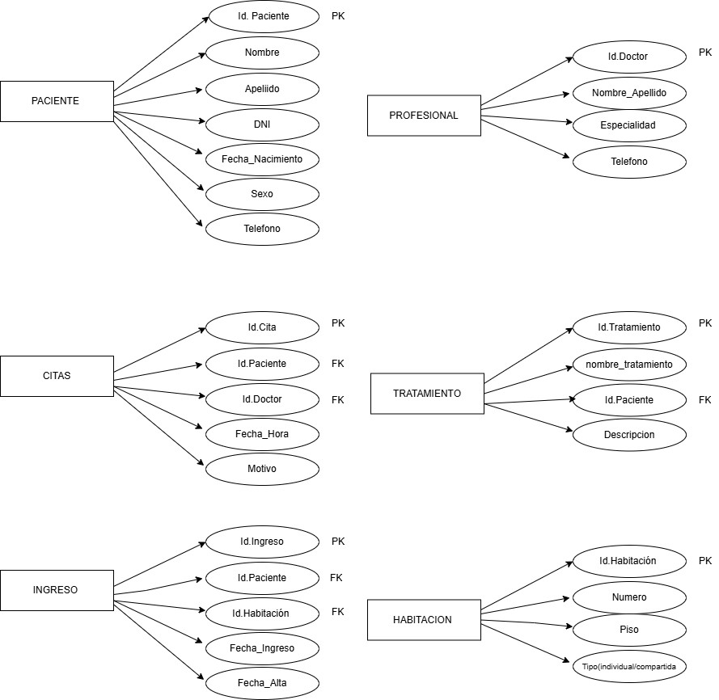

**List****a de tablas**

**Tabla Paciente:**  En esta tabla encontraremos los datos del paciente.

Id. Paciente (PRIMARY KEY) - Nombre – Apellido – Dni - Fecha_nacimiento – Sexo – Teléfono

**Tabla Profesional:**  En esta tabla encontraremos los datos del doctor/profesional a cargo y su especialidad.

Id. Doctor (PRIMARY KEY) – Nombre_Apellido – Especialidad – Telefono

**Tabla Citas:** En esta tabla encontraremos los datos de la consulta del paciente; como fecha, hora y motivo de la cita.

Id. Cita (PRIMARY KEY) – Id. Paciente (FOREIGN KEY) – Id. Doctor (FOREIGN KEY) – Fecha_hora – Motivo

**Tabla Tratamiento:** En esta tabla encontraremos la/s patologías y diagnóstico del paciente.

Id. Tratamiento (PRIMARY KEY) – Nombre tratamiento - Id. Paciente (FOREIGN KEY) – Descripción

**Tabla Ingreso:** En esta tabla encontraremos todo lo relacionado al ingreso del paciente en caso de internación, fecha y alta del mismo.

Id. Ingreso (PRIMARY KEY) – Id. Paciente (FOREIGN KEY) – Id. Habitación (FOREIGN KEY) – Fecha_ingreso – Fecha_alta

**Tabla Habitación:** En esta tabla encontraremos los datos de la habitación del paciente internado.

Id. Habitación (PRIMARY KEY) – Id Ingreso (FOREIGN KEY) – Piso – Número_hab – Tipo (individual/compartida)

|  |  |  |
| --- | --- | --- |
|  | ***PACIENTE*** |  |
| **CAMPO** | **TIPO DE DATO** | **TIPO DE CLAVE** |
| ID_PACIENTE | INT AUTO_INCREMENT NOT NULL | PRIMARY KEY |
| NOMBRE | VARCHAR NOT NULL |  |
| APELLIDO | VARCHAR NOT NULL |  |
| DNI | INT UNIQUE NOT NULL |  |
| FECHA_NACIMIENTO | DATE NOT NULL |  |
| SEXO | VARCHAR NOT NULL |  |
| TELEFONO | VARCHAR NOT NULL |  |

|  |  |  |
| --- | --- | --- |
|  | ***PROFESIONAL*** |  |
| **CAMPO** | **TIPO DE DATO** | **TIPO DE CLAVE** |
| ID_DOCTOR | INT AUTO_INCREMENT NOT NULL | PRIMARY KEY |
| NOMBRE_APELLIDO | VARCHAR NOT NULL |  |
| ESPECIALIDAD | VARCHAR NOT NULL |  |
| TELEFONO | VARCHAR NOT NULL |  |

|  |  |  |
| --- | --- | --- |
|  | ***CITAS*** |  |
| **CAMPO** | **TIPO DE DATO** | **TIPO DE CLAVE** |
| ID_CITA | INT AUTO_INCREMENT NOT NULL | PRIMARY KEY |
| ID_PACIENTE | INT NOT NULL | FOREIGN KEY |
| ID_DOCTOR | INT NOT NULL | FOREIGN KEY |
| FECHA_HORA | DATETIME DEFAULT CURRENT_TIMESTAMP |  |
| MOTIVO | VARCHAR NOT NULL |  |

|  |  |  |
| --- | --- | --- |
|  | ***TRATAMIENTO*** |  |
| **CAMPO** | **TIPO DE DATO** | **TIPO DE CLAVE** |
| ID_TRATAMIENTO | INT NOT NULL | PRIMARY KEY |
| NOMBRE_TRATAMIENTO | VARCHAR NOT NULL |  |
| ID_PACIENTE | INT NOT NULL | FOREIGN KEY |
| DESCRIPCION | VARCHAR NOT NULL |  |

|  |  |  |
| --- | --- | --- |
|  | ***INGRESO*** |  |
| **CAMPO** | **TIPO DE DATO** | **TIPO DE CLAVE** |
| ID_INGRESO | INT NOT NULL | PRIMARY KEY |
| ID_PACIENTE | INT NOT NULL | FOREIGN KEY |
| ID_HABITACION | INT NOT NULL |  |
| FECHA_INGRESO | DATETIME NOT NULL |  |
| FECHA_ALTA | DATETIME NOT NULL |  |

|  |  |  |
| --- | --- | --- |
|  | ***HABITACION*** |  |
| **CAMPO** | **TIPO DE DATO** | **TIPO DE CLAVE** |
| ID_HABITACION | INT NOT NULL | PRIMARY KEY |
| ID_INGRESO | INT NOT NULL | FOREIGN KEY |
| PISO | VARCHAR NOT NULL |  |
| NUMERO_HAB | INT NOT NULL |  |
| TIPO (individual/compatida) | VARCHAR NOT NULL |  |

TRIGGERS

Trigger creado para evitar que un paciente tenga dos ingresos a la vez.

DELIMITER //

CREATE TRIGGER evitar_ingreso_duplicado

BEFORE INSERT ON ingreso

FOR EACH ROW

BEGIN

IF EXISTS (

SELECT 1 FROM ingreso

WHERE id_paciente = NEW.id_paciente AND fecha_alta IS NULL

) THEN

SIGNAL SQLSTATE '45000'

SET MESSAGE_TEXT = 'El paciente ya está ingresado.';

END IF;

END //

DELIMITER ;

Trigger creado para evitar agendar dos veces la misma cita.

DELIMITER //

CREATE TRIGGER evitar_cita_duplicada

BEFORE INSERT ON citas

FOR EACH ROW

BEGIN

IF EXISTS (

SELECT 1 FROM citas

WHERE id_paciente = NEW.id_paciente

AND id_doctor = NEW.id_doctor

AND DATE(fecha_hora) = DATE(NEW.fecha_hora)

) THEN

SIGNAL SQLSTATE '45000'

SET MESSAGE_TEXT = 'El paciente ya tiene una cita con este médico ese día.';

END IF;

END //

DELIMITER ;

Trigger creado para controlar que no se repitan tratamientos innecesariamente.

DELIMITER //

CREATE TRIGGER evitar_tratamiento_duplicado

BEFORE INSERT ON tratamiento

FOR EACH ROW

BEGIN

IF EXISTS (

SELECT 1 FROM tratamiento

WHERE id_paciente = NEW.id_paciente

AND nombre_tratamiento = NEW.nombre_tratamiento

) THEN

SIGNAL SQLSTATE '45000'

SET MESSAGE_TEXT = 'El paciente ya tiene este tratamiento asignado.';

END IF;

END //

DELIMITER ;

STORE PROCEDURE

Store procedure para agendar una nueva cita.

DELIMITER //

CREATE PROCEDURE Registrar_Cita (

IN p_id_paciente INT,

IN p_id_doctor INT,

IN p_fecha DATETIME,

IN p_motivo VARCHAR(30)

)

BEGIN

INSERT INTO CITAS (id_paciente, id_doctor, fecha_hora, motivo)

VALUES (p_id_paciente, p_id_doctor, p_fecha, p_motivo);

END //

DELIMITER ;

Store procedure creado para dar de alta a un paciente.

DELIMITER //

CREATE PROCEDURE Dar_Alta_Paciente (

IN p_id_ingreso INT,

IN p_fecha_alta DATETIME

)

BEGIN

UPDATE ingreso

SET fecha_alta = p_fecha_alta

WHERE id_ingreso = p_id_ingreso;

END //

DELIMITER ;

Store procedure creado para ingresar paciente a habitación.

DELIMITER //

CREATE PROCEDURE Ingresar_Paciente (

IN p_id_paciente INT,

IN p_id_habitacion INT,

IN p_fecha_ingreso DATETIME

)

BEGIN

INSERT INTO ingreso (id_paciente, id_habitacion, fecha_ingreso, fecha_alta)

VALUES (p_id_paciente, p_id_habitacion, p_fecha_ingreso, NULL);

END //

DELIMITER ;

Store procedure creado para ingresar pacientes nuevos al hospital

DELIMITER //

CREATE PROCEDURE ingresar_nuevo_paciente (

IN p_nombre VARCHAR(20),

IN p_apellido VARCHAR(20),

IN p_dni INT,

IN p_fecha_nacimiento DATE,

IN p_sexo VARCHAR(2),

IN p_telefono VARCHAR(15)

)

BEGIN

-- Verificar que el DNI no esté repetido

IF EXISTS (SELECT 1 FROM paciente WHERE dni = p_dni) THEN

SIGNAL SQLSTATE '45000'

SET MESSAGE_TEXT = 'Ya existe un paciente con ese DNI.';

ELSE

INSERT INTO paciente (

nombre, apellido, dni, fecha_nacimiento, sexo, telefono

) VALUES (

p_nombre, p_apellido, p_dni, p_fecha_nacimiento, p_sexo, p_telefono

);

END IF;

END //

DELIMITER ;

CALL ingresar_nuevo_paciente('Lucia', 'Fernandez', 40875123, '1994-07-21', 'F', '3514448899');

CALL ingresar_nuevo_paciente('Marcos', 'Torres', 37249865, '1987-02-10', 'M', '3516677885');

CALL ingresar_nuevo_paciente('Sofia', 'Herrera', 42315678, '2001-11-05', 'F', '3515511997');

CALL ingresar_nuevo_paciente('Pedro', 'Salinas', 38977452, '1975-03-16', 'M', '3518844556');

VISTAS

Vista creada para ver fácilmente todas las citas con nombres y especialidades.

CREATE VIEW vista_historial_citas AS

SELECT

c.id_cita,

c.fecha_hora,

c.motivo,

p.nombre AS nombre_paciente,

p.apellido AS apellido_paciente,

d.nombre_apellido AS nombre_doctor,

d.especialidad

FROM citas c

JOIN paciente p ON c.id_paciente = p.id_paciente

JOIN profesional d ON c.id_doctor = d.id_doctor;

Vista creada para ver los tratamientos que tiene cada paciente.

CREATE VIEW vista_tratamientos_paciente AS

SELECT

t.id_tratamiento,

t.nombre_tratamiento,

t.descripcion,

p.nombre,

p.apellido

FROM tratamiento t

JOIN paciente p ON t.id_paciente = p.id_paciente;

Vista creada para ver si la habitación esta ocupada o disponible.

CREATE VIEW vista_ocupacion_habitaciones AS

SELECT

h.id_habitacion,

h.numero_hab,

h.piso,

h.tipo,

CASE

WHEN i.fecha_alta IS NULL THEN 'Ocupada'

ELSE 'Libre'

END AS estado

FROM habitacion h

LEFT JOIN ingreso i ON h.id_habitacion = i.id_habitacion

AND i.fecha_alta IS NULL;

FUNCIONES

Función creada para obtener el nombre completo del paciente por id.

DELIMITER //

CREATE FUNCTION nombre_completo_paciente(p_id INT)

RETURNS VARCHAR(50)

DETERMINISTIC

BEGIN

DECLARE nombre_completo VARCHAR(50);

SELECT CONCAT(nombre, ' ', apellido)

INTO nombre_completo

FROM paciente

WHERE id_paciente = p_id;

RETURN nombre_completo;

END //

DELIMITER ;

Función creada para ver la cantidad de citas de un paciente.

DELIMITER //

CREATE FUNCTION total_citas_paciente(p_id INT)

RETURNS INT

DETERMINISTIC

BEGIN

DECLARE total INT;

SELECT COUNT(*) INTO total FROM CITAS WHERE id_paciente = p_id;

RETURN total;

END //